[暨南大学某研究团队所发文章被质疑与其他研究出现图片重叠](https://mp.weixin.qq.com/s?__biz=Mzg4OTgzNzAyOA==&mid=2247566549&idx=2&sn=2cdfc0b3187dd47e9a8d38b6f4e6242f&chksm=ce3af0d2c394486c845cb6ff24d661730e27aa4bdea96449a328bece3b5c6b6411aa81772827&scene=126&sessionid=1742636933)

诚信君[iPubpeers](javascript:void(0);)2025-03-22 17:03:09云南



2015 年 10 月 5 日，暨南大学Jiang Qi-Wei 研究团队，在***Oncotarget***上发表的题为**“Synergistic anticancer effects of triptolide and celastrol, two main compounds from thunder god vine”**的研究论文，**被质疑与其他研究出现图片重叠。**

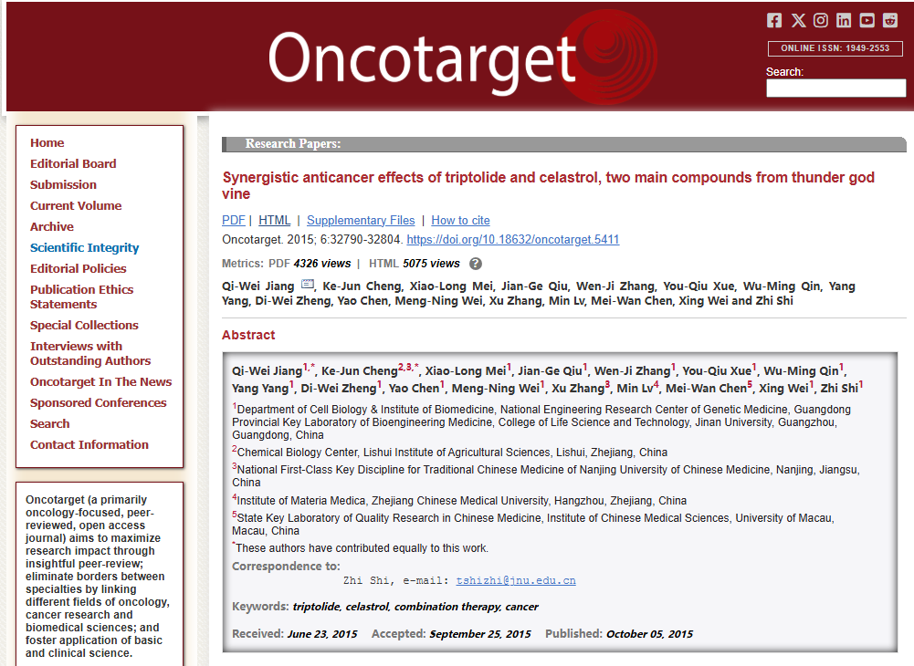

该文章于2025年3月在Pubpeer上被读者质疑：**文章与其他研究出现图片重叠。**

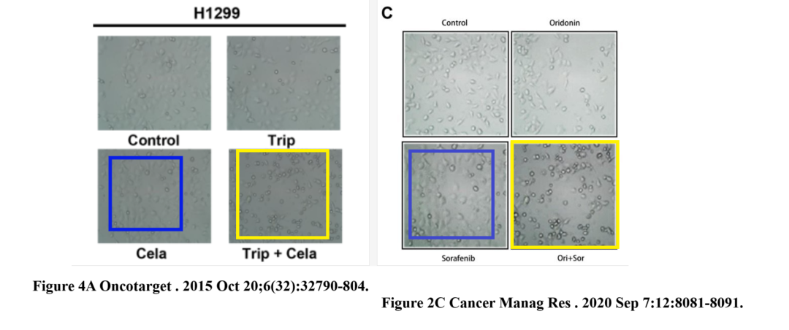

**相关消息**

https://pubpeer.com/publications/C777A88A627A131698B8C24784692F#1

图片



**iPubpeers，专注于图片重复报道。**

**投稿事宜：ilovehainan@foxmail.com**

**觉得本文好看，请点这里！**